
Онищенко В.В. 7 класс. Физическая культура. 06.05.2022
Урок №48 Тема 6 (10ч.) Бадминтон
Тема. Техники выполнения ударов на сетке: «подставка», «откидка», «добивание», «толчок».
Цель урока: учить технике передвижения в передней зоне площадки с выполнением ударов на сетке: «подставка», «откидка», «добивание», «толчок», «перевод» волана открытой и закрытой стороной ракетки, прямо и по диагонали.
- Здравствуйте, ребята! Подготовьтесь к уроку.
Желаю всем удачи и успехов!
Прочитать внимательно
Откидка - удар открытой и закрытой стороной ракетки по волану, находящемуся на уровне кромки сетки и ниже, который затем летит по высокой траектории.
Атакующая откидка - удар открытой и закрытой стороной ракетки по волану, находящемуся на уровне кромки сетки и ниже который затем летит по высокой атакующей траектории.
Добивание - атакующий удар, выполняемый открытой и закрыой стороной ракетки по волану, находящемуся выше уровня кромки сетки, который летит затем по нисходящей траектории.
Сметание - атакующий удар, выполняемый сверху по волану, находящемуся на уровне кромки сетки, движением ракетки справа налево при ударе открытой стороной ракетки и слева направо при ударе закрытой стороной.
Толчок - удар, выполняемый открытой и закрытой стороной ракетки по волану, находящемуся на уровне кромки сетки, поступательным движением ракетки по направлению полета волана.
Подставка - удар, выполняемый открытой и закрытой стороной ракетки по волану, находящемуся на уровне кромки сетки и ниже, без придания волану вращения.
Подрезка - удар, выполняемый открытой и закрытой стороной ракетки по волану, находящемуся на уровне кромки сетки и ниже, путем придания вращения волану вокруг его вертикальной оси.
Подкрутка - удар, выполняемый открытой и закрытой стороной ракетки по волану, находящемуся на уровне кромки сетки и ниже, путем придания вращения волану вокруг его горизонтальной оси.
Переводкосой вдоль сетки - удар, выполняемый открытой и закрытой стороной ракетки по волану, находящемуся на уровне кромки сетки и ниже, при котором волан летит вдоль сетки. 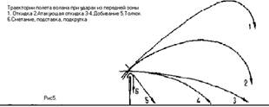

Траектория полета волана при ударах из передней зоны:
а).Откидка, б) атакующая откидка,
в) добивание, г) толчок, д) сметание, подкрутка, подставка

Просмотрите видео по ссылке: https://www.youtube.com/watch?v=lSOg2rTOxJI
Соблюдать питьевой режим и правильное дыхание при выполнении упражнений.
Перед каждым подходом отдых 30сек.
Домашнее задание выполнить упражнения для ног 3 подхода по 15-20 раз

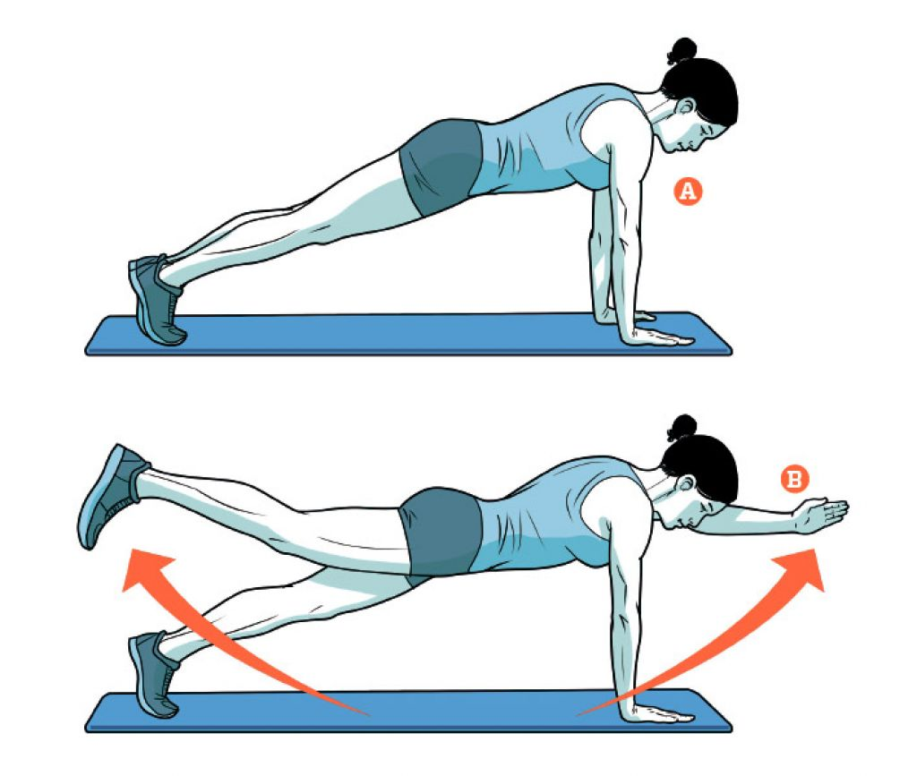

Отписаться о выполнении задания и приложить фото.

Для обратной связи можно использовать электронную почту shramko.iu@yandex.ru, социальные сети ВК, ОК, мессенджеры WhatsApp и Viber.

